Clafoutis cerises-amande amère et au mascarpone

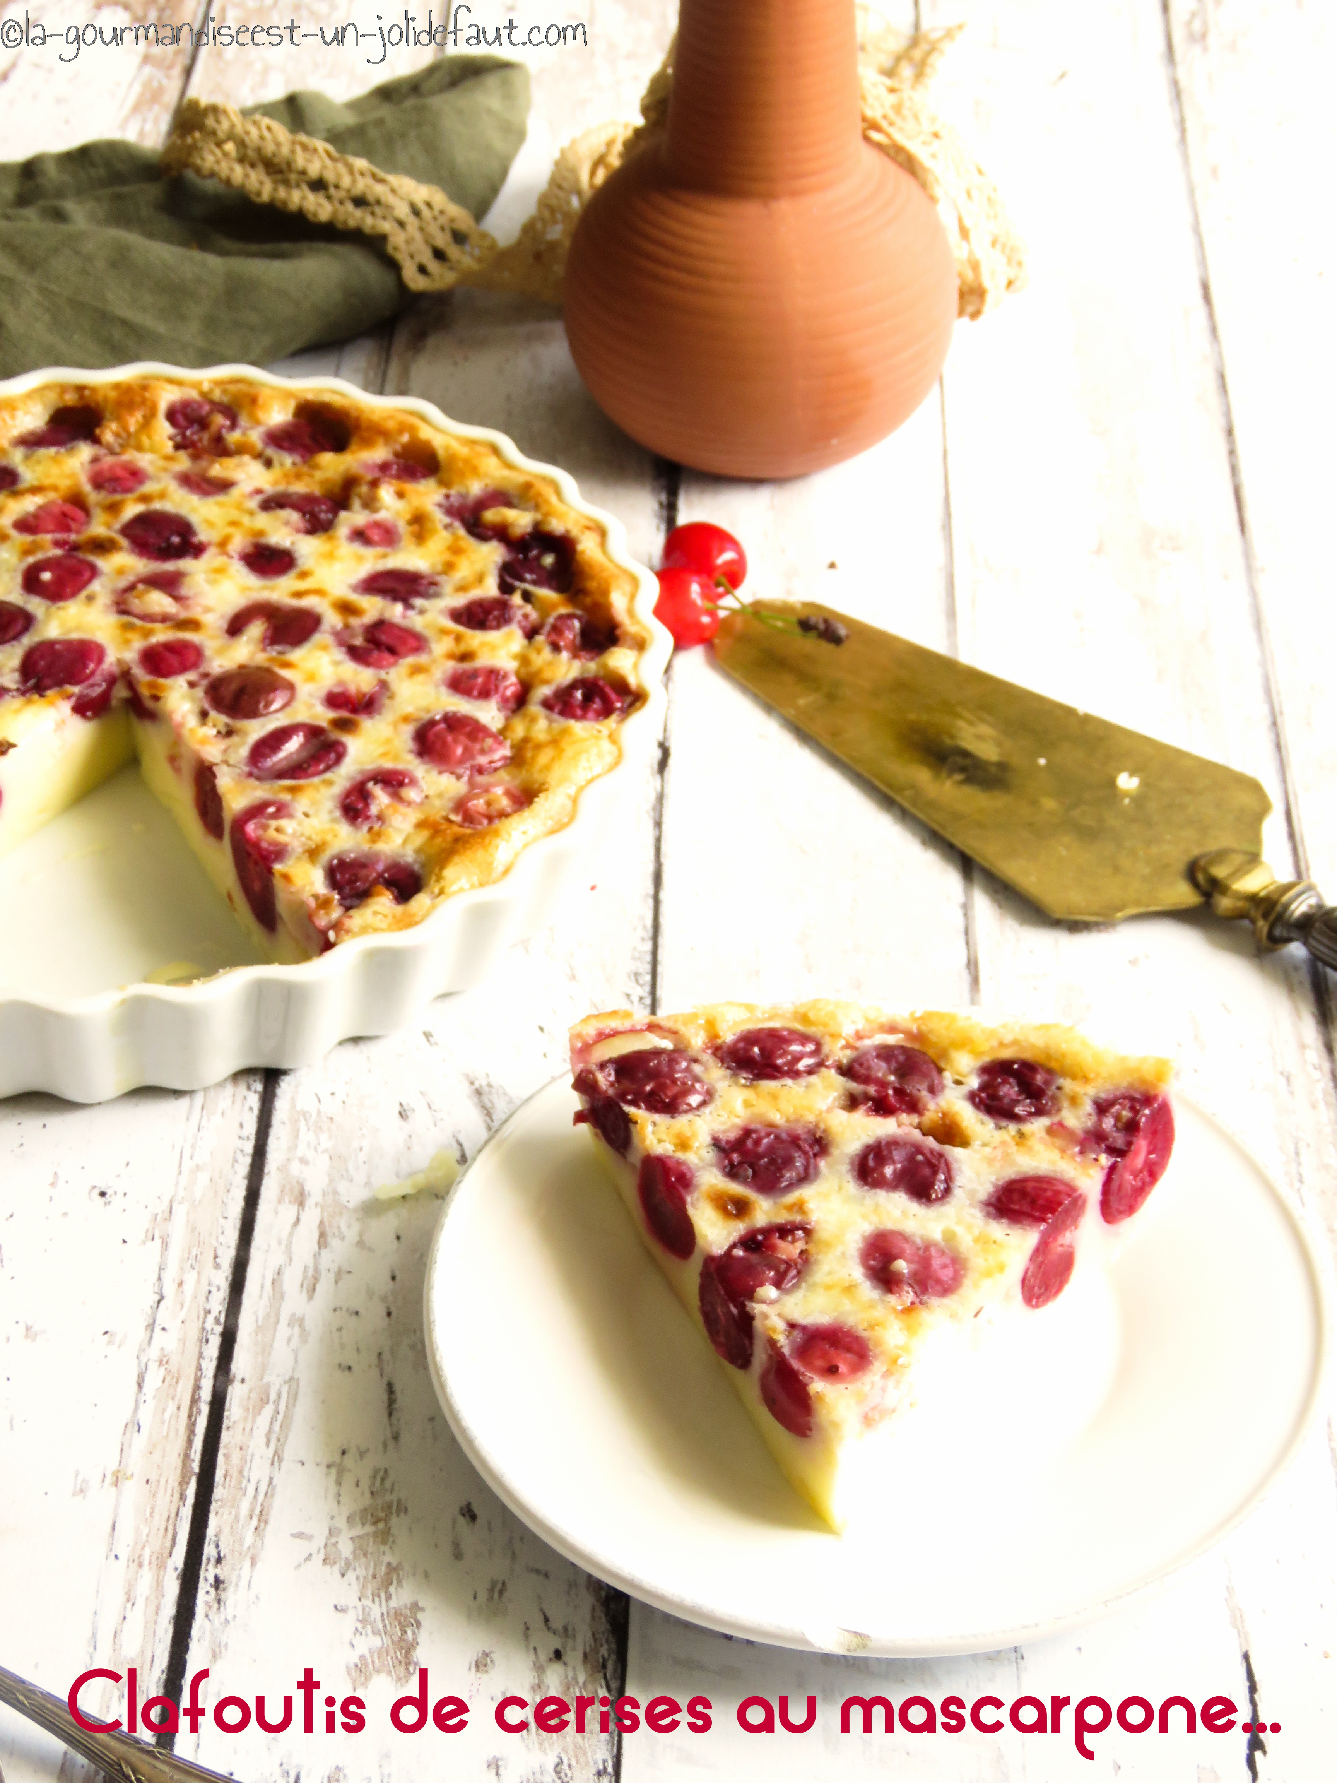

Pour 4 personnes
250g de mascarpone
110ml de lait
75g de sucre
2 cc amande amère
1 œuf
50g maïzena
250g de cerises dénoyautées

Préchauffez le four à 160°C.
Huilez un plat à tarte de 22cm de diamètre et versez-y les cerises.
Dans un cul de poule, mélangez le mascarpone et le lait, faites bien attention à éliminer tout les éventuels grumeaux.
Ajoutez l'arome d'amande amère, le sucre et l'œuf. Mélangez bien avant d'incorporez la maïzena.
Versez cette préparation sur les cerises dans le plat à tarte et enfournez à 160°C pendant 40 à 45 minutes selon votre four. Une fois la cuisson terminée vous pouvez passez votre clafoutis 2 minutes sous le grill du four pour le faire dorer.

